*Герб Александра Сергеевна,*

*учитель математики МАОУ «Гимназия № 1»*

***Развитие мотивации и познавательного интереса школьников к предмету "Математика" в процессе решения межпредметных математических задач и задач реальной математики***

**Аннотация.** Математика - один из основных предметов, который изучают в школе. Элементы данной дисциплины школьники встречают при изучении других наук. В статье будут представлены примеры межпредметных математических задач, способствующие развитию мотивации и познавательного интереса школьников.

**Ключевые слова:** математика, межпредметные задачи, задачи реальной математики.

В настоящее время одним из основных предметов школьного курса является математика. Учащиеся начальной школы, а также пятиклассники и шестиклассники изучают основы математической науки. В седьмом классе школьники переходят к изучению таких предметов как алгебра и геометрия. С 2023-2024 учебного года семиклассники начали изучение предмета вероятность и статистика, тем самым перейдя к более углубленному изучению математики. В 10-11-х классах старшеклассники переходят к рассмотрению элементов математического анализа. Но, в связи с цифровизацией образования, разработка многих компьютерных программ, позволяющие выполнять вычисления и решения математических задач с помощью персональных компьютеров и различной вычислительной техники, мотивация изучения математики и ее элементов значительно стала снижаться. Школьники все чаще стали задавать вопрос «Зачем мы изучаем математику?».

В одном из интервью российский математик Алексей Савватеев на данный вопрос отвечает следующим образом: «*Эта наука лежит в основе нашего мира, поэтому, я думаю, что положение любого человека в нем прямо пропорционально его пониманию математики.* *Мое мнение: математика не нужна разве что поэтам, художникам, исполнителям песен — тем, кто имеет дело с вдохновением. Всем остальным людям, особенно если их жизнь связана с чем-то материальным, с окружающим миром и его законами, математические знания точно пригодятся».*

Действительно, если мы детально рассмотрим предметы, которые изучают в школе, в каждом из них мы найдем элементы математической науки. А если ученикам на уроках математики, алгебры и геометрия рассказывать и приводить примеры из других предметных областей, то тем самым появляется возможность обратить внимание на важность изучения и понимания данного предмета.

Рассмотрим несколько межпредметных задач, которые можно предлагать решить школьникам на уроках математики при изучение различных тем школьного курса.

Задача № 1. В некотором царстве, в тридевятом государстве жили были Иван-царевич и Василиса Прекрасная. Однажды Василиса пропала. Иван-царевич потужил, погоревал и отправился на поиски. Но куда идти, где искать? Кто похитил Василису?

Расположите числа 10, 4, 2, 9, 7 в порядке возрастания. Установите соответствие между числом и буквой, которые представлены в таблице 1, и Вы узнаете, кто похитил Василису.

Таблица 1.

|  |  |  |  |  |
| --- | --- | --- | --- | --- |
| 9 | 10 | 7 | 2 | 4 |
| Е | Й | Щ | К | 0 |

Ответ: Кощей.

Сказки – одна из тем, которую пятиклассники изучают на уроках литературы. В тоже время в курсе математики в начале учебного года школьники изучают тему «Натуральные числа». В рамках нее, возможна разработка аналогичных задач. Также, ученикам можно предложить творческое задание. Самостоятельно поработать с литературными текстами и разработать свои математические задачи.

Задача № 2. Определите с помощью плана местности точное расстояние на местности между спортивной базой около озера Долгое и железнодорожной станцией Ермолино (Рис. 1).

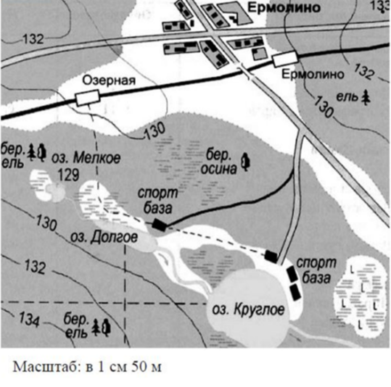

Рис. 1

Ответ: 250 м.

В данной задаче мы можем установить связь математики с географией. Единственное, тема «Масштаб» изучается в курсе математики шестого класса, а на уроках географии школьники знакомятся с картами и ищут расстояние в пятом классе. Здесь и возникает трудность у учащихся. Поэтому, можно включать данную тему во внеурочной деятельности по математике в пятом классе и предлагать выполнять аналогичные задания, а в шестом классе в рамках урочной деятельности решать данную задачу во время повторения материала.

Задача № 3. В 2012 году на пост Президента РФ баллотировалось 5 кандидатов. Когда идет предвыборная борьба, кто из них победит сказать нельзя. Но в математике есть возможность расчета вероятности. Среди опрошенных 120 человек села получился следующий предполагаемый результат:

* кандидат 1 – 21 человек;
* кандидат 2 – 29 человек;
* кандидат 3 – 14 человек;
* кандидат 4 – 40 человек;
* кандидат 5 – 6 человек.

Чему равна вероятность кандидата, лидирующего в предвыборной гонке?

Ответ: 1/3.

Еще один из примеров межпредметной связи с предметом обществознание. Причем, стоит обратить внимание, что данную задачу можно рассматривать в рамках урока вероятности и статистики в седьмом классе, который является новым как для школьников, так и для учителей.

Задача № 4. В растворе массой 100 г содержится хлорид бария массой 20 г. Какова массовая доля хлорида бария в растворе?

Ответ: 20%.

Химия – один из предметов школьного курса, который тесно связан с математикой. В частности, в восьмом классе на уроках химии, учащиеся знакомятся с понятием массовой доли. В математике же массовая доля есть концентрация вещества в растворе. Поэтому аналогичные задачи можно включать в восьмом и девятом классах в рамках повторения задач на проценты.

Задача № 5. Закон Кулона можно записать в виде $F=k\frac{q_{1}q_{2}}{r^{2}}$, где *F*  — сила взаимодействия зарядов (в ньютонах), $q_{1}$ и $q_{2}$  — величины зарядов (в кулонах), *k*  — коэффициент пропорциональности (в Н·м2/Кл2 ), а *r*  — расстояние между зарядами (в метрах). Пользуясь формулой, найдите величину заряда q_1(в кулонах), если Н·м2/Кл2, Кл, м, а Н.

Ответ: 0,004 Кл.

Данная задача является не только задачей по физике. Она представлена в открытом банке заданий ОГЭ по математике, которую школьники могут встретить на экзамене. Поэтому на нее необходимо обратить особое внимание.

Закон Кулона учащиеся изучают на уроках физики в 8 классе. Также, в 8 классе на уроках алгебры школьники знакомятся с понятием степени с целым отрицательным показателем. Поэтому данную задачу можно включать в рамках изучения данной темы, решая задачу наиболее рациональными способами.

Задача № 6. В ходе биологического эксперимента в чашку Петри с питательной средой поместили колонию микроорганизмов массой 13 мг. За каждые 30 минут масса колонии увеличивается в 3 раза. Найдите массу колонии микроорганизмов через 90 минут после начала эксперимента. Ответ дайте в миллиграммах.

Ответ: 351 мг.

Еще одна математическая задача, которая включат в себя термины по предмету биология. Причем она также представлена в открытом банке заданий ОГЭ. Ее мы можем предлагать школьникам решить в рамках изучения темы «Прогрессии» в 9 классе на уроках алгебры.

Задача № 7.

Алексей Юрьевич решил построить на дачном участке теплицу длиной  NP = 4,5 м. Для этого он сделал прямоугольный фундамент. Для каркаса теплицы Алексей Юрьевич заказывает металлические дуги в форме полуокружностей длиной 5,2 м каждая и плёнку для обтяжки. В передней стенке планируется вход, показанный на рисунке 2 прямоугольником ACDB. Точки A и B — середины отрезков MO и ON соответственно.

1. Какое наименьшее количество дуг нужно заказать, чтобы расстояние между соседними дугами было не более 60 см?
2. Найдите примерную ширину MN теплицы в метрах. Число π возьмите равным 3,14. Результат округлите до десятых.
3. Найдите примерную площадь участка внутри теплицы в квадратных метрах. Ответ округлите до целых.
4. Сколько квадратных метров плёнки нужно купить для теплицы с учётом передней и задней стенок, включая дверь? Для крепежа плёнку нужно покупать с запасом 10%. Число π возьмите равным 3,14. Ответ округлите до целых.
5. Найдите примерную высоту входа в теплицу в метрах. Число π возьмите равным 3,14. Ответ округлите до десятых.

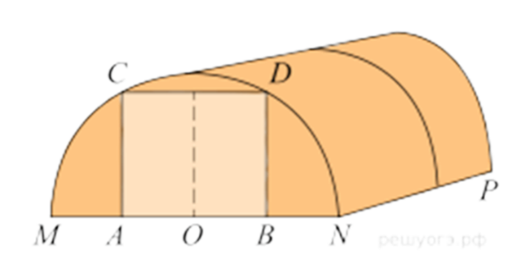

Рис. 2

Ответы: 1 – 9; 2 – 3,3; 3 – 15; 4 – 35; 5 – 1,4.

Данная задача реальной математики представлена в открытом банке заданий ОГЭ. Она включает в себя решение пяти заданий.

Задания 1 – 3 можно рассматривать в рамках изучения тем «Десятичные дроби», «Длина окружности. Площадь круга», «Единицы измерений» уже в шестом классе.

Задание 4 можно предлагать учащимся в рамках решения задачи на проценты. Так как в этом задании подразумевается сложная работа с десятичными дробями, его можно рассматривать на уроках в седьмом и восьмом классах.

Задание 5 подразумевает под собой знание теоремы Пифагора, с которой школьники знакомятся на уроках геометрии в 8 классе. Поэтому целесообразно ее рассматривать в рамках данного урока.

Тем самым мы видим, что задания, которые школьники решают в девятом классе, готовясь к экзамену, можно предлагать на уроках в 5 – 8 классах. И тогда, девятиклассники будут рассматривать их не как новый материал, а уже как повторение.

Таким образом, задачи, которые были представлены в статье, показывают важнейшую роль математики. Изучая различные предметы, школьники не всегда обращают внимание, что многие вещи связаны с математической наукой.

Целенаправленное применение задач с межпредметным содержанием и содержанием реальной математики формирует научное мировоззрение, раскрывает объем и содержание понятий основного и смежного предметов. Также, дает возможность учащимся осознать необходимость комплексно применять знания по всем учебным дисциплинам, и понять практическую потребность в знаниях по учебным предметам для решения математических задач.

Разработка и включение задач с межпредметным содержанием на уроках математики, позволит школьникам посмотреть на данный предмет с другой стороны, а также будет способствовать развитию мотивации изучения математической науки с осмыслением и на более углубленном уровне.

Список использованных источников

1. Приказ Минпросвещения России от 18.05.2023 № 370 «Об утверждении федеральной образовательно программы основого общего образования».
2. Федеральная рабочая программа по предмету «Математика» (базовый уровень), Москва 2023.
3. <https://oge.sdamgia.ru/> (Дата обращения: 17.05.2024 г.).
4. <https://trends.rbc.ru/trends/education/62c3e78c9a79474ad93afaca> (Дата обращения: 19.05.2024 г.).